В Ростовском Кафедральном соборе Рождества Пресвятой Богородицы совершена панихида о людях, умерших от тяжких неизлечимых недугов. Панихида приурочена ко Всемирному дню памяти людей, умерших от ВИЧ/СПИДа. Зажжено 1494 свечи, по количеству умерших в Ростове-на-Дону.
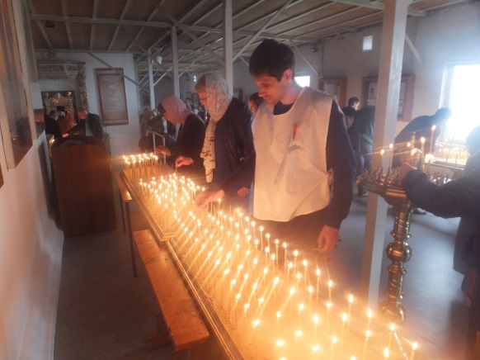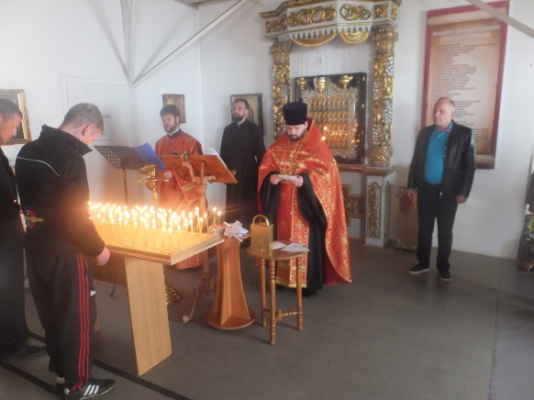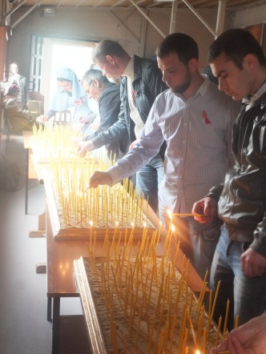
«Помнить, чтобы жить!» - лозунг ростовской акции, посвященной Международному дню памяти жертв СПИДа. Организаторы акции: Консорциум некоммерческих организаций, работающих в сфере профилактики ВИЧ/СПИДа в Ростовской области (Молодые медики Дона, Ковчег-АнтиСПИД, Донской антинаркотический фронт и другие), при поддержке Управление здравоохранения города Ростова-на-Дону
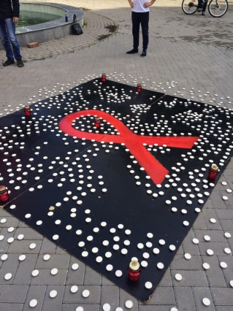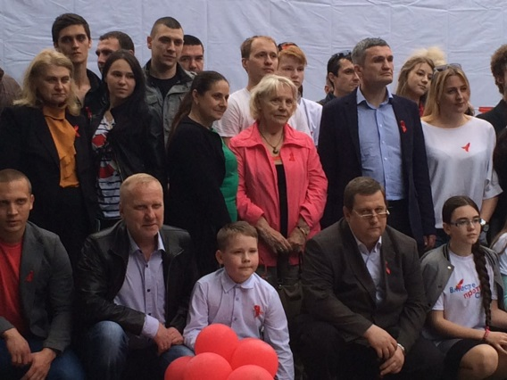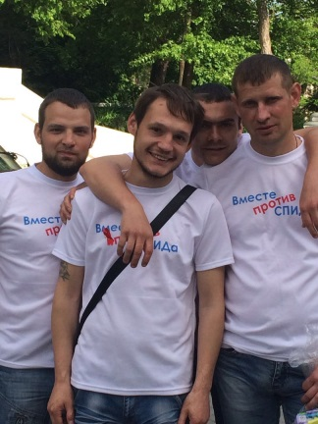
23 июня 2016г. в Ростове-на-Дону парке им. Горького с 17.00 до 19.00 состоялась городская акция «Молодежь против наркотиков». Акция приурочена к Международному дню борьбы с употреблением наркотических средств и их незаконным оборотом, который проводится с 1987 года по инициативе Организации объединенных наций.
РРОО "Ковчег АнтиСПИД" провел экспресс-тестирование на ВИЧ. Было обследовано 9 человек, пожелавших выяснить свой ВИЧ-статус.
Оргкомитет также подготовил концертную программу с участие
м молодежных творческих и спортивных коллективов города. Молодые артисты и спортсмены хотят донести до всех жителей города послание о выборе здорового стиля жизни и ответственном отношении к здоровью.
Организаторы акции «Молодежь против наркотиков» Администрация города Ростова-на-Дону: отдел по делам молодежи, Управление образования, Управление здравоохранения, Управление культуры, Управление спорта и физической культуры, при участии Донского антинаркотического фронта, общественных организаций "Ковчег-АнтиСПИД", "Молодые медики Дона", "Трезвый Дон" и других.
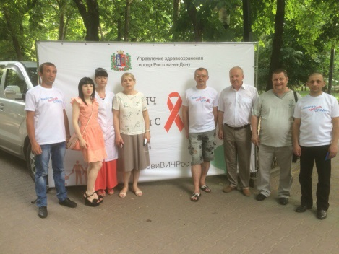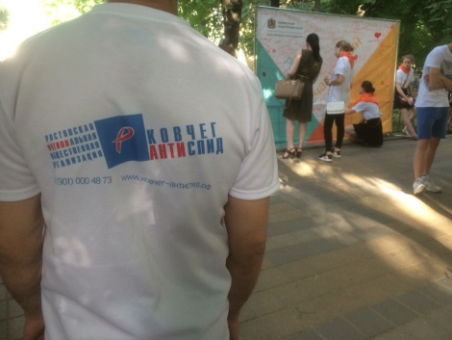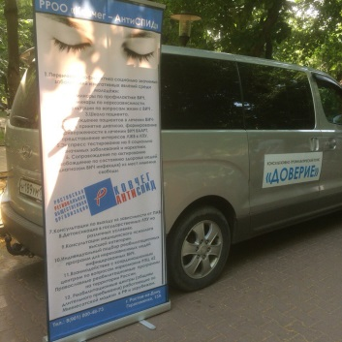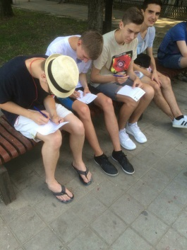
6 июля состоялся "Выпускной бал" учеников первого цикла занятий "Школы пациента по лечению ВИЧ-инфекции. Успешно окончили "Школу пациента" 8 выпускников. Напомним, цикл занятий состоит из 4-х встреч по следующим тематическим блокам: ВИЧ-инфекция, АРВТ, приверженность (резистентность, побочные эффекты) и жизнь с ВИЧ. Проект направлен на повышение потенциала людей, живущих с ВИЧ, в области приверженности лечению. Также, результатом проекта можно считать снижение нагрузки на врачей центра СПИД в связи в повышение уровня грамотности пациента в области лечения ВИЧ. Участники "Школы пациента" выразили благодарность команде РРОО "Ковчег АнтиСПИД" и врачам областного и окружного центров СПИД.
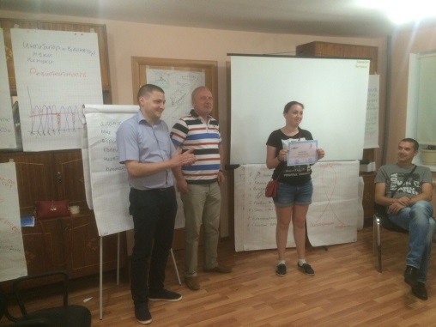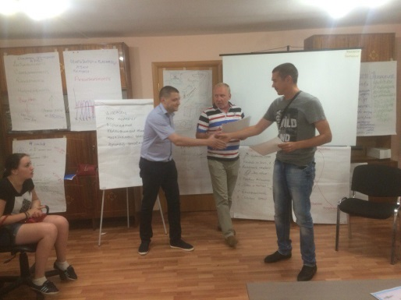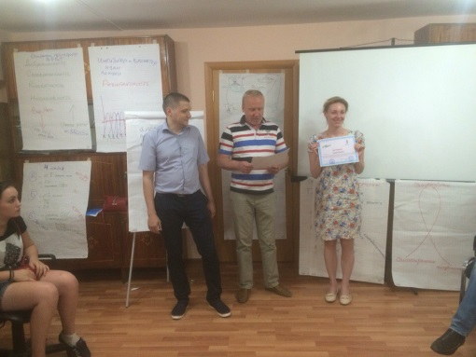
28 июля 2016 сотрудники РРОО "Ковчег АнтиСПИД" приняли участие в велопробеге #остановиВИЧРостов, посвященному Всемирному дню борьбы с гепатитом. На одном из участков велопробега нами был организован пункт консультирования и экспресс-тестирования на ВИЧ-инфекцию. Всего протестировано 20 участников велопробега и 14 жителей г. Ростова-на-Дону.
Организаторы велопробега: Управление здравоохранения города Ростова-на-Дону при участии Наркологического диспансера Ростовской области общественных организаций «Молодые медики Дона», «Ковчег-АнтиСПИД», «Донской антинаркотический фронт».
Мероприятие проходило в рамках городской информационной кампании «Останови ВИЧ и вирусные гепатиты B и C . Сведи риск к нулю!»
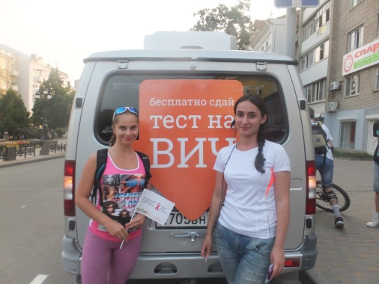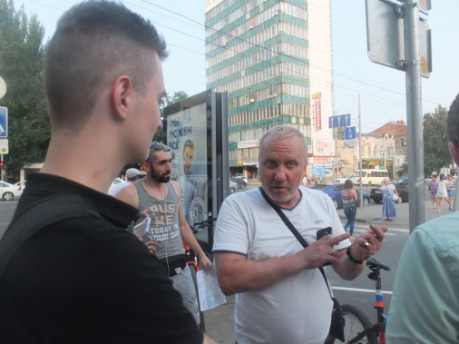
10 сентября 2016 года
РРОО «Ковчег-АнтиСПИД»
приняла участие в благотворительной акции, по добровольному донорству крови для детей, находящихся на лечении в областном онкогематологическом центре.
РРОО «Ковчег-АнтиСПИД»
организовала экспресс тестирование на ВИЧ, тест мог пройти любой желающий. Тестирование прошли более 50-ти человек.
Данная акция прошла по благословению Главы Донской митрополии митрополита Ростовского и Новочеркасского Меркурия.
Почетный гость акции — министр здравоохранения Ростовской области Татьяна Быковская, ежегодно принимающая участие в данном мероприятии, отметила увеличивающееся с каждым годом количество доноров.
Проведение подобных мероприятий, приносит пользу больным детям, и в целом обществу.
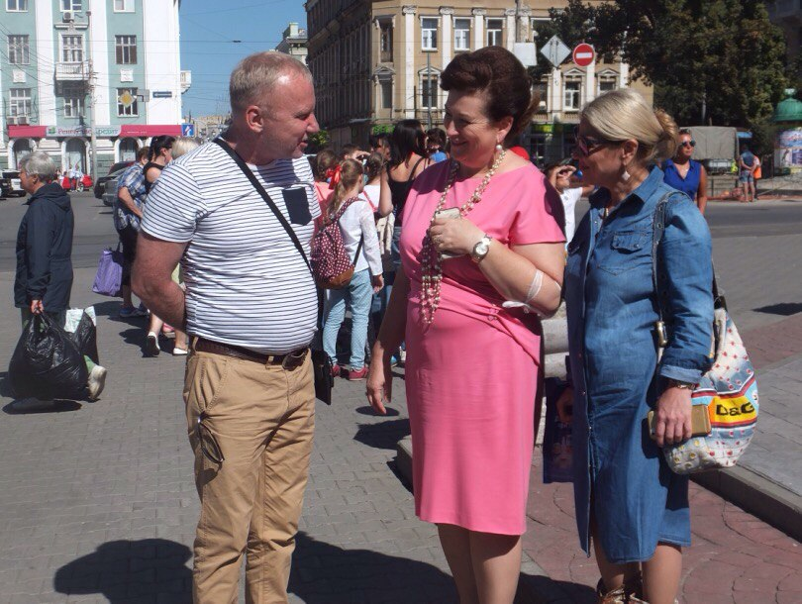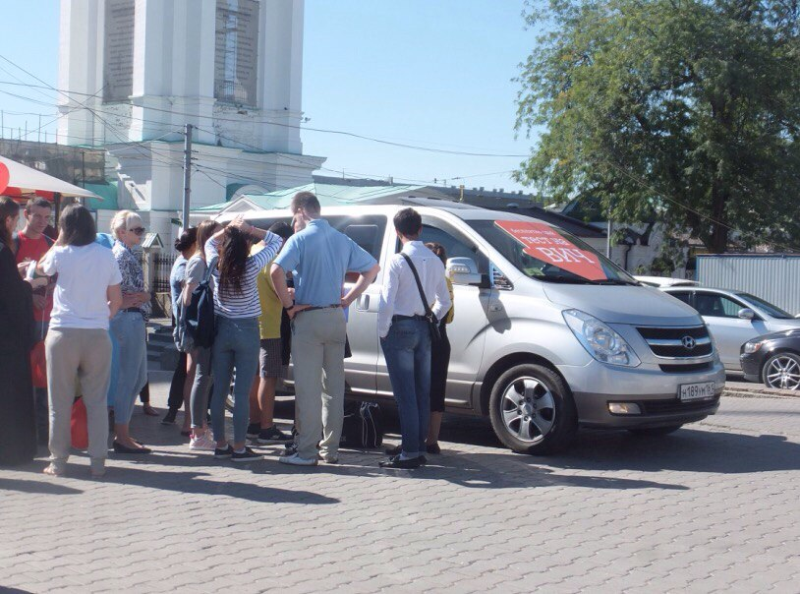
11 – 13 Сентября, в рамках соглашения о взаимодействии и сотрудничестве в профилактике ВИЧ инфекции между Донским Государственным техническим Университетом и РРОО «Ковчег – АнтиСПИД», команда специалистов, консультантов- тестологов РРОО «Ковчег – АнтиСПИД» и волонтёров – визажистов магазина МАС Горизонт Ростов, произвели выезд в село Дивноморское Краснодарского Края где в течение трёх дней проводили экспресс-тестирование в условиях мобильного пункта «Доверие», на ВИЧ инфекцию тестами по около дёсенной жидкости OraQuick студентов ДГТУ и других учебных заведений России находящихся в спортивно оздоровительном студенческом лагере «Радуга», на слёте студенческих лидеров России.
В ходе мероприятия было протестировано 95 человек, представителей студенческой молодёжи.
Во время данного мероприятия специалисты организации и подготовленные волонтёры провели дополнительные профилактические мероприятия, одним из которых был мастер класс по использованию косметики МАС с элементами профилактики ВИЧ инфекции. Вовремя мастер класса волонтёры-визажисты вели беседу с девушками, моделями о ВИЧ инфекции, узнавая об имеющихся знаниях о ВИЧ инфекции девушек, разъясняя им пути передачи ВИЧ инфекции и возможности защиты от ВИЧ. Данное мероприятие было положительно оценено администрацией лагеря и ему была дана высокая оценка, администрация выразила надежду на дальнейшее сотрудничество.
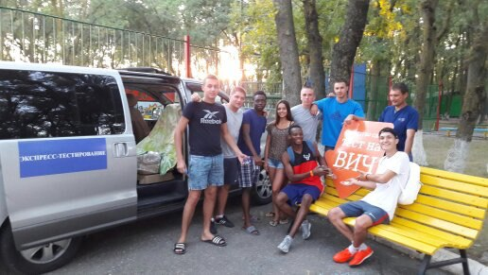
30 сентября.
Управление здравоохранение по городу Ростову-на-Дону при участии РРОО "Ковчег-АнтиСПИД"
и волонтёров из РРМБОО "Молодые медики Дона" провели, бесплатное эскпресс-тестирование на ВИЧ.
Мероприятие прошло в Ворошиловском р-не г. Ростова-на-Дону, ул. Космонавтов 2., ТЦ "Вавилония".
Проведение данного мероприятия направлено на профилактику ВИЧ-инфекции среди общего населения
города, было протестировано 30 человек, выявлено 2 случая ВИЧ-инфекции.
Проведение данных мероприятий способствует раннему выявлению ВИЧ и профилактики распространения ВИЧ.
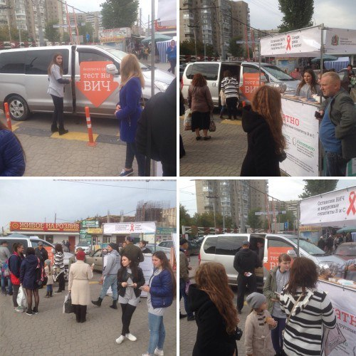
14-16 октября 2016 года в г. Воронеж прошел семинар по организации немедицинского сервиса и основам консультирования для организаций сообщества ЛЖВ и других НКО. Организатор семинара РРОО «Ковчег-АнтиСПИД» при поддержке инициативной группы «Ты не один» города Воронеж.
Семинар провели тренеры: Игорь Пчелин и Кирилл Барских.
В ходе проведения семинара поднимались следующие темы: Обзор знаний у участников о ВИЧ-инфекции; Жизнедеятельность ВИЧ; Стадии заболевания, принятие диагноза; Виды консультирования; Особенности немедицинского консультирования; Обзор групповых и индивидуальных форм работы в немедицинском сервисе для ЛЖВ и многие другие.
В мероприятии приняли участие: врачи Воронежского областного центра по профилактике и борьбе со СПИД, представители ЛЖВ г. Орла, г. Ростова-на-Дону, г. Лиски (Воронежской области), республики Кабардино-Балкария г. Нальчик, г. Белгорода и г. Воронеж.
Семинар проходил в разных формах: показ презентаций, лекции, игры и т.д.,
Все участники отметили важность проведения подобных мероприятий, как один из важных моментов развития немедицинских сервисов для ЛЖВ.
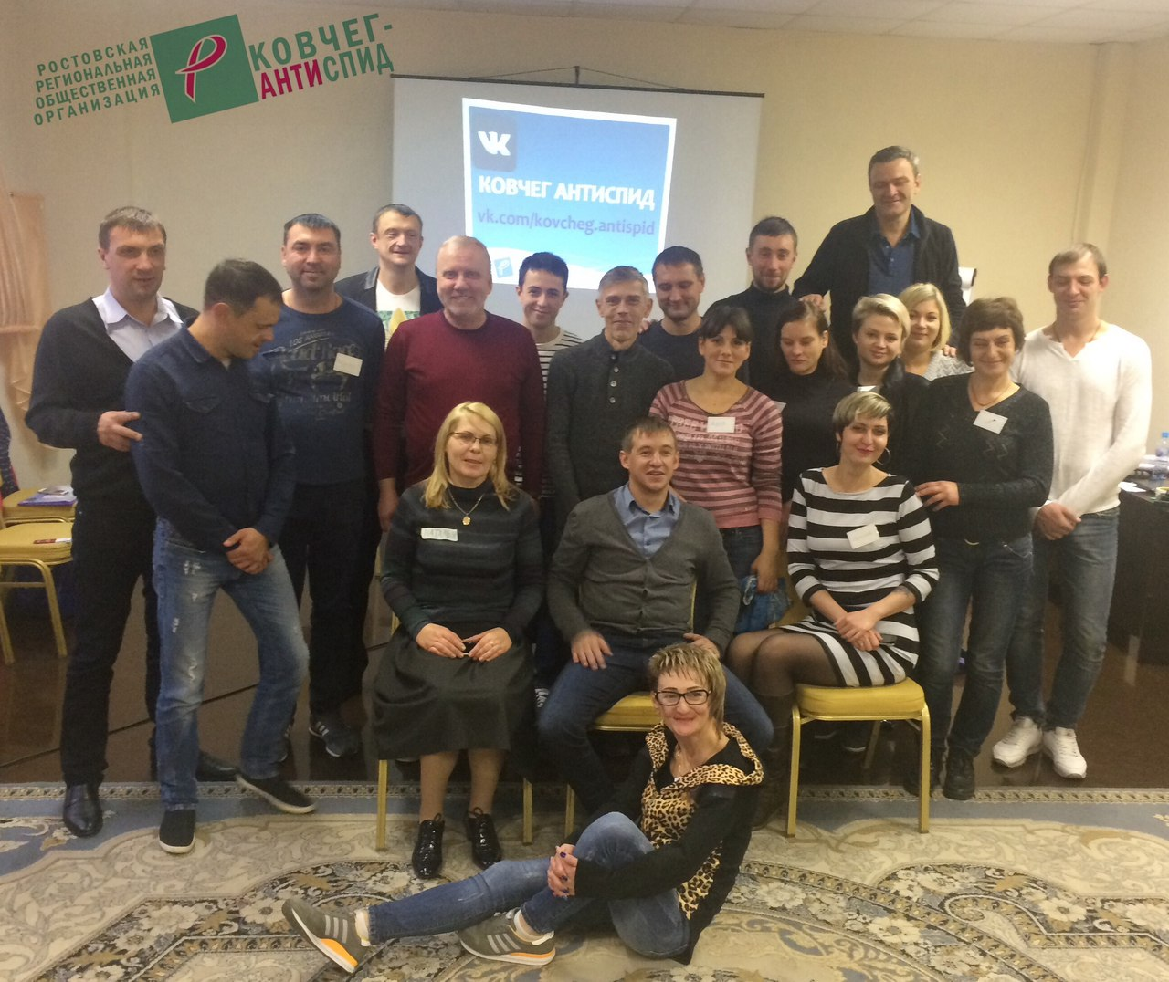
20 октября в Ростовском научно-исследовательском институте микробиологии и паразитологии состоялось освящение здания, священником Кафедрального Собора Рождества Пресвятой Богородицы иереем Иоанном Золотавиным.
При поддержки директора института Твердохлебовой Татьяны Ивановны, и РРОО "Ковчег - АнтиСПИД"
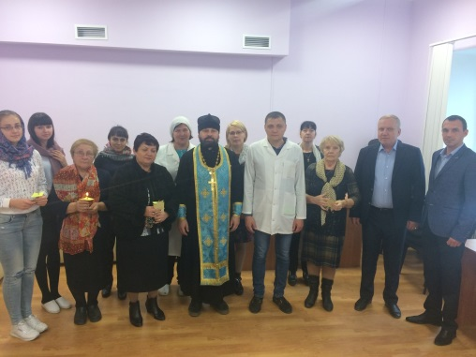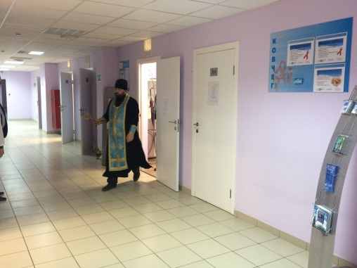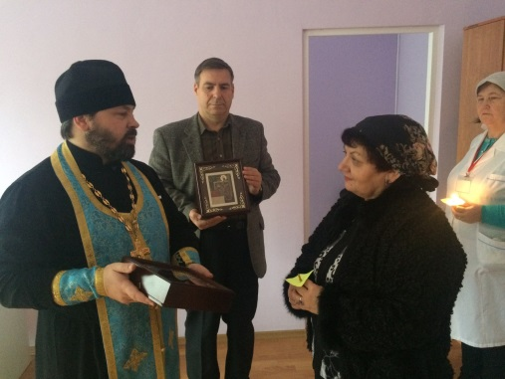
29 ноября 2016 года РРОО «Ковчег-АнтиСПИД» провели мероприятия, приуроченные к 1 декабря Всемирному дню борьбы со СПИДом.
В НИИ микробиологии и паразитологии прошел закрытый показ фильма о дискриминации ВИЧ+ людей, студенты медицинского университета приняли участие в просмотре и обсуждения фильма, основные фактором в дискуссии студентов было создание безопасного пространства (отсутствие дискриминации) в отношении людей, живущих с ВИЧ.
Так же 29 ноября сотрудники РРОО «Ковчег-АнтиСПИД» совместно с представителя МЦ «Качество жизни» провели мероприятия по экспресс-диагностики в молодежной среде Донского государственного технического университета.
В рамках мероприятия студентов университета тестировали на ВИЧ-инфекцию и проводили консультации по путям передачи социально-значимых заболеваний.
Проведение подобного рода акций и мероприятий способствует воспитанию здорового образа жизни у молодого поколения Донского края.
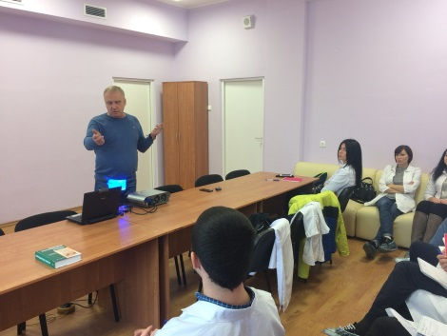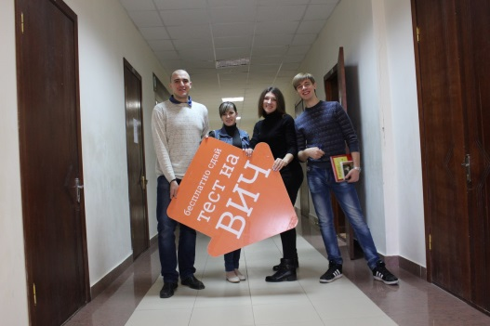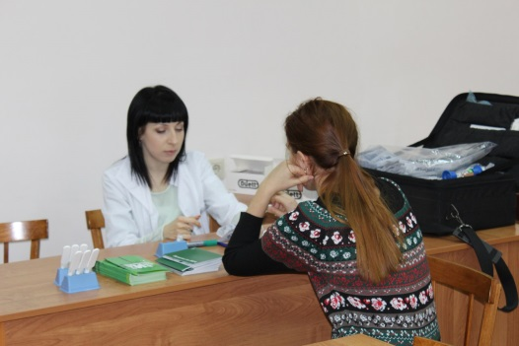
1 декабря 2016 года в Кафедральном соборе Рождества Пресвятой Богородицы отслужен молебен о здравии людей больных тяжкими неизлечимыми заболеваниями и врачей их лечащих.
Молебен приурочен ко Всемирному дню борьбы со СПИДом. На сегодняшний в Российской Федерации зарегистрировано более 1200 000 людей, живущих с ВИЧ. Миллионный случай ВИЧ-инфекции зарегистрирован в январе 2016 в Ростовской области.
Церковь относится со состраданием и милосердием к людям больным тяжелыми заболеваниями и в День борьбы со СПИД в Кафедральном соборе Рождества Пресвятой Богородицы пришли помолится родные и близкие больных людей, сотрудники медицинских учреждений, прихожане Собора, сестры милосердия, сотрудники общественных организаций, оказывающие помощь людям ВИЧ+.
Молебен отслужил руководитель социального отдела Кафедрального Собора Рождества Пресвятой Богородицы иерей Иоанн Золотавин.
По окончании молебна иерей Иоанн Золотавин обратился к собравшимся с проповедью призывая прихожан к делам милосердия и сострадания, уделяя особое внимание людям больных тяжкими неизлечимыми заболеваниями, людям пожилого возраста и инвалидам.
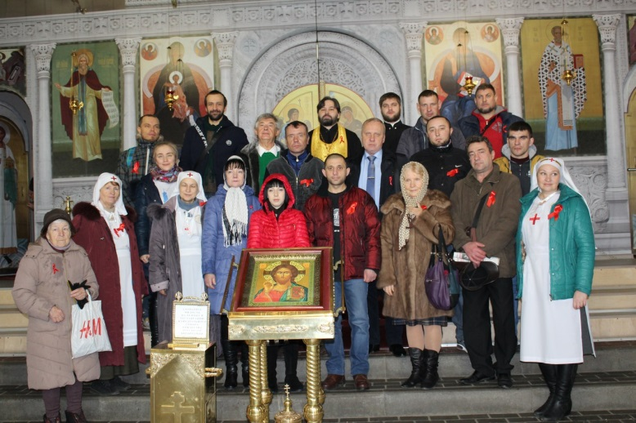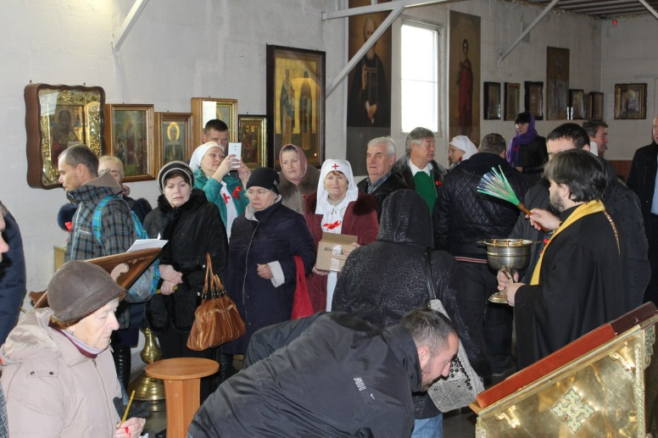
13 декабря 2016
Сотрудники РРОО "Ковчег - АнтиСПИД" провели выездное экспресс - тестирование
на ВИЧ и Гепатит С, в реабилитационном центр "РЕШЕНИЕ" г. Ростов-на-Дону.
Было протестировано 26 человек,
из них у двух человек положительный результат на ГЕПАТИТ С
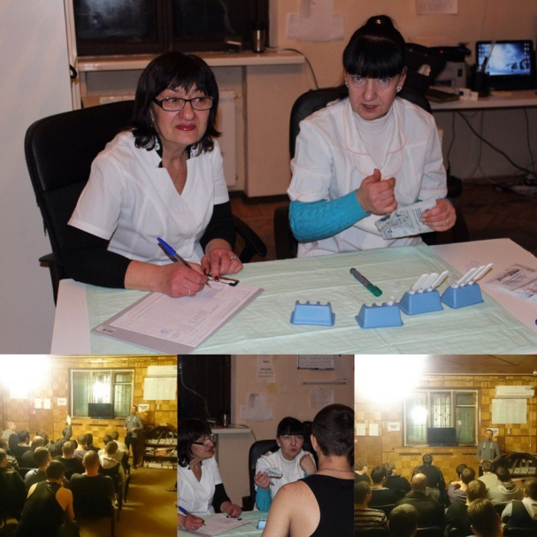
В рамках деятельности реабилитационный программы х. Маркин, Октябрьского района, Ростовской области был, приобретёт мини трактор МТЗ – 320 и навесное сельскохозяйственное оборудование к нему. На данный момент идёт обучение и подготовка трактористов из числа воспитанников реабилитационного центра, которые в ближайшее время начнут вспашку и обработку имеющейся в центре реабилитации земли. Весной в рамках трудового обучение планируется провести большую работу по огородничеству, которая позволит обеспечивать воспитанников центра продуктами питания с огородов, возделанных самими воспитанниками. Всё вышеперечисленное положительно влияет на процесс реабилитации наркозависимости, подготовки к лечению и формированию приверженности в лечении ВИЧ АРВ препаратами и приобретения трудовых навыков.
